Veřejnost zveme na přednáškové odpoledne
do Národního ústavu duševního zdraví v Klecanech severně od Prahy

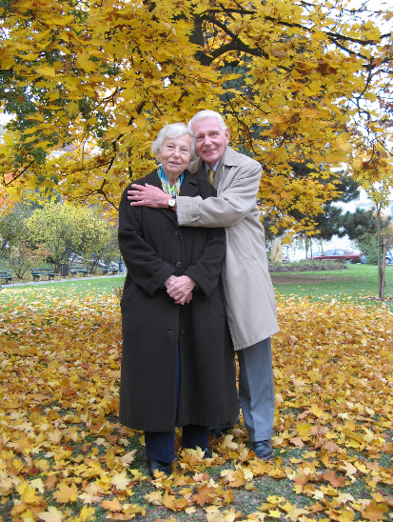
Mezinárodní den Alzheimerovy nemoci 21. září 2017
na Oddělení kognitivních poruch

Kdy? Ve čtvrtek 21.9. 2017, 12:30 - 16 hod
Program
- Registrace účastníků (12:30 – 13:00 hod)
- Doc. MUDr. Aleš BARTOŠ, PhD: Přivítání a představení Oddělení kognitivních poruch – kdo jsme a co děláme (15 min)
- Bc. Jakub SOBOTKA: Komplexní péče o seniory
v Denním stacionáři – (15 min); Diskuse (15 min)
- MUDr. Areta ELISCHER: Alzheimerova nemoc
– diagnostika a léčba vč. očkování (30 min)
Diskuse (15 min)
Přestávka (15 min)
- Bc. Iva COELHO: Chytré vychytávky v péči o pacienty s Alzheimerovou nemocí
(30 min)
- Jana ADÁMKOVÁ: Zapojte se i Vy – Regionální projekt stárnutí paměti (RESPA)
(10 min)
- Jaroslava SMOLÍKOVÁ: Prohlídka prostor Oddělení kognitivních poruch (15 min)
- Bc. Iva COELHO: Praktické ukázky chytrých vychytávek s možností zapůjčení

Kde? Přednášky proběhnou ve velké posluchárně NUDZ.

Kde naše oddělení najdete? V Národním ústavu duševního zdraví (NUDZ)
adresa: Topolová 748, 250 67 Klecany
Jak se k nám dostanete?
- Autem: do navigace můžete zadat adresu: GPS 50.1793867N, 14.4221403E
- Příměstským autobusem č. 371 nebo 374 z Prahy od metra C Kobylisy do zastávky Klecany – U hřbitova. Po vystoupení z autobusu půjdete po chodníku ve směru jízdy autobusu pár metrů ke křižovatce a dále pokračujete po stejném chodníku, který odbočí doprava asi 200 metrů. Na přechodu pro chodce přejdete silnici na druhou stranu. Před sebou uvidíte velkou budovu Národního ústavu duševního zdraví. Výrazným orientačním bodem je vodojem (sloup s koulí nahoře) před naší budovou.

Na hlavní recepci se ptejte na posluchárnu nebo Oddělení kognitivních poruch
– AD Centrum. Naše oddělení sídlí v přízemí na konci chodby vpravo od hlavní recepce. Kontakt: Jana Adámková, tel: 283 088 161, e-mail: jana.adamkova@nudz.cz

Uvítáme Vaši předběžnou přihlášku na http://www.nudz.cz/adcentrum/osvetove_prednasky.html

